Especificação Funcional | CH.103940 | V01

Cliente | Celso Griesang e outros
Sistema (ERP) | Compass ERP
Módulo | Estoque
Processo | Saída
Atividade

Participantes: | Empresa/Setor
Ícaro Henrique | Unisystem / HelpDesk

Documentação

No acesso realizado ao TS da tropical, identificamos que há uma transferência de sementes que controla lotes.

Perceba que, a solicitação foi feita na quantidade (0.104).
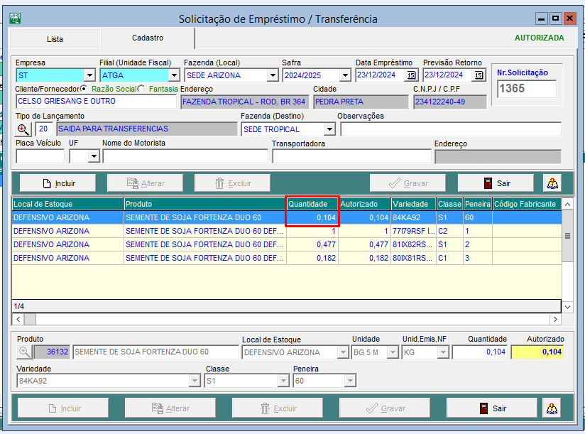

Para que possamos entender melhor, iremos verificar o cadastro do lote desse produto.
Cadastro > Sementes > Cadastro de lotes de semente.

Perceba que, o cadastro do produto, há valor no campo (Peso Und/Bag), ou sejá para cada 1 e equivalente a 770, conforme o cadastro.
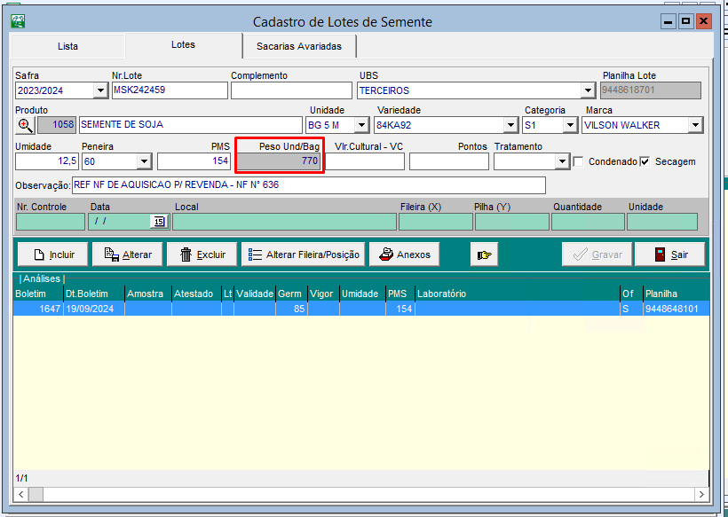

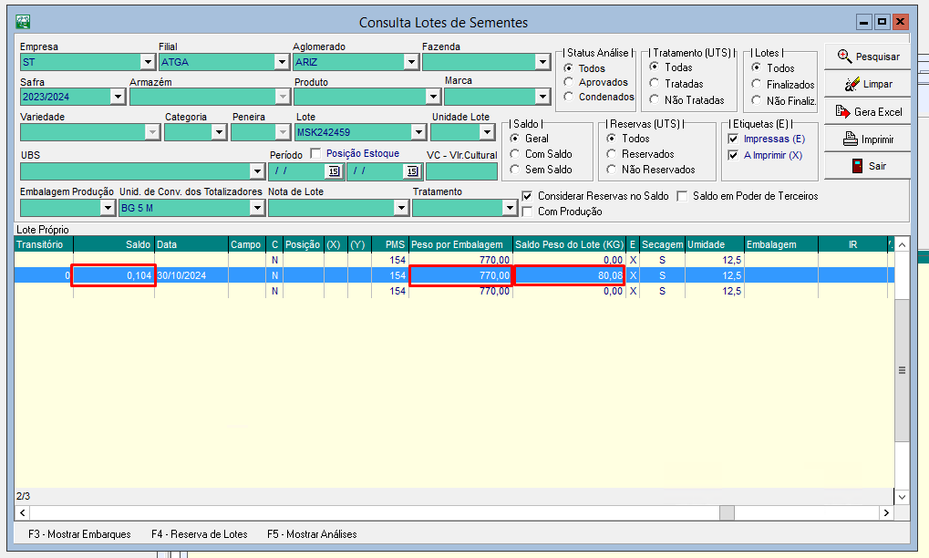

A sua saído quando é feita, o sistema está convertendo Bag 5M em KG, ou seja pegando a quantidade (0.104) e multiplicando por 707, que é resultate de (80.08).

Na sua saída, o valor (80.08) é o valor do LOTE.
O valor do lote tem que ser equivalente ao valor do estoque físico para a operação de saída.

Consultando o seu saldo físico do produto, conseguimos identificar que, há uma diferença de (0.08) de saldo.

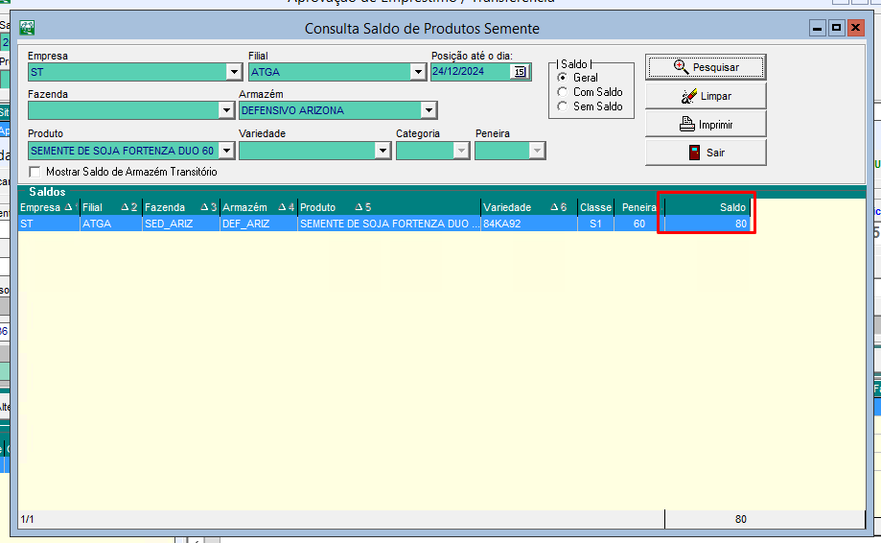

Esse saldo restante de 80 do seu estoque, é resultante de entradas e saída feita no período 30/10/24, conforme o relatório de movimentação diária

